在使用该代码调用并生成时可能会出现一些问题，以下是改进措施：

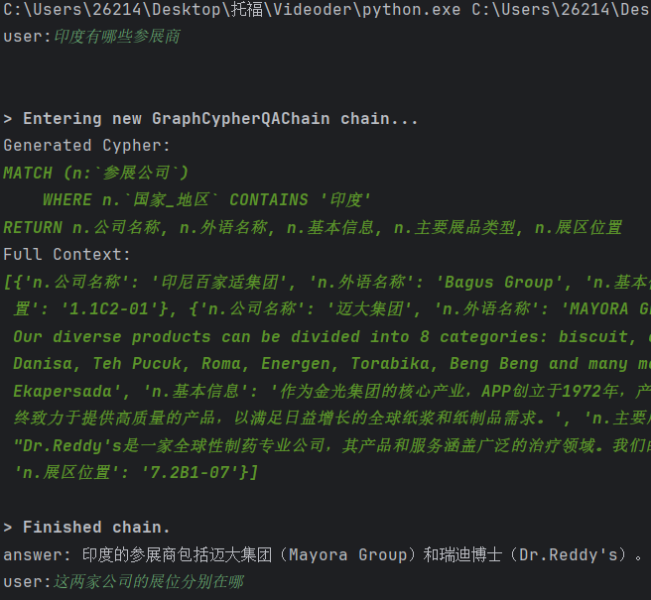

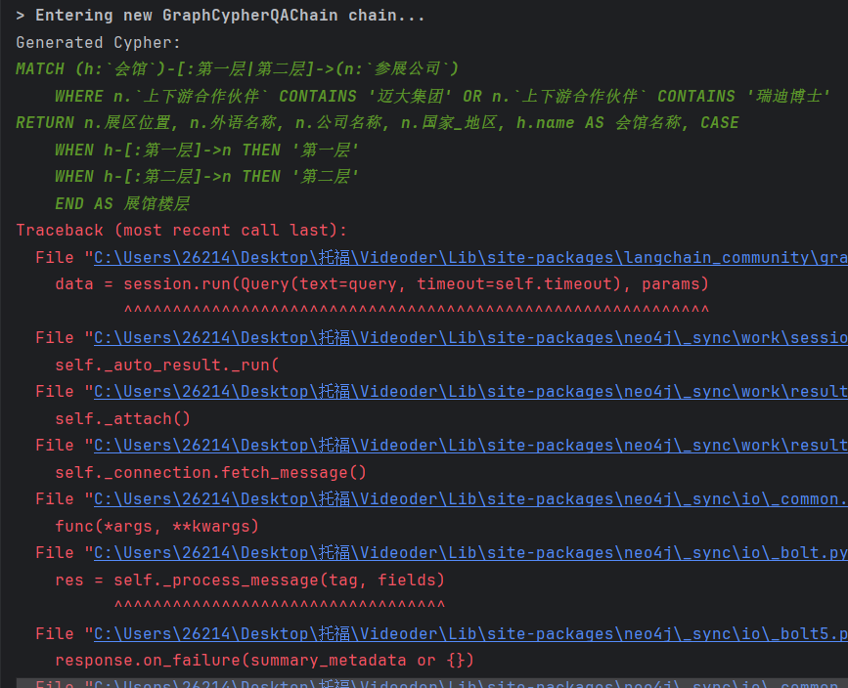

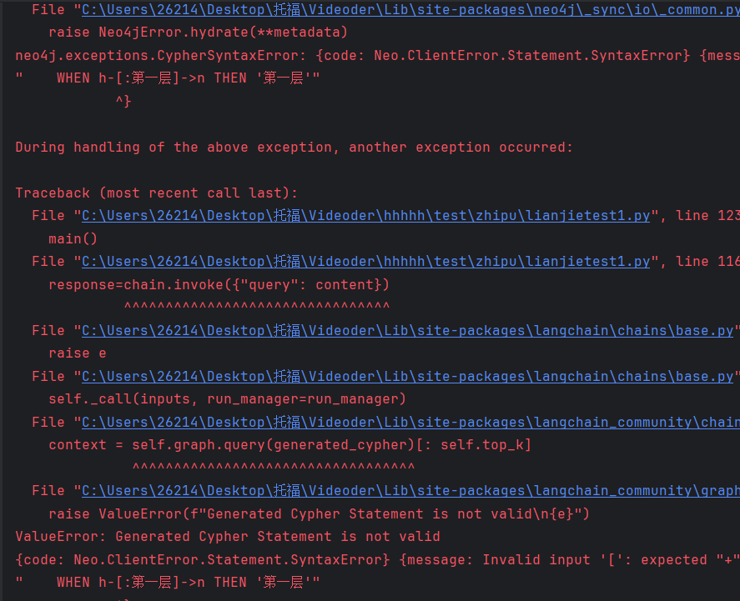

这里很明显是生成的cypher代码有误，需要改进提示词，把问题和改进后的代码传入cypher生成的prompt中。

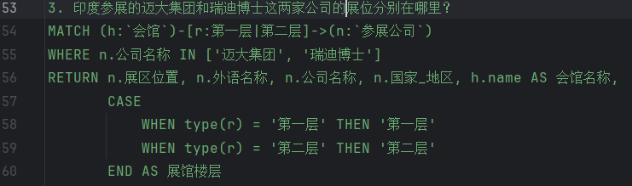

改完后我的内容就会按照具体的例子来运行了。

当出现这种错误的时候：

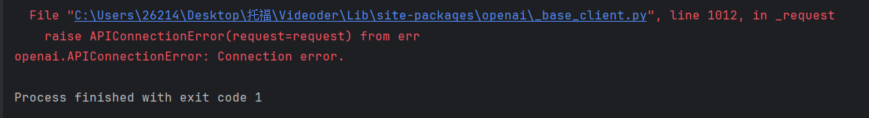

大多数情况下是你需要修改你的api密钥了，可能是由于多次调用被限流了。